ИНТЕРЕС – ДВИГАТЕЛЬ ПОЗНАНИЯ.
«Все наши замыслы, все поиски и построения превращаются в прах, если у ученика нет желания учиться», - говорил Василий Александрович Сухомлинский.
Профстандарт «Педагог» и ФГОС ставят перед учителем задачу научить детей учиться, добывать новые знания. Сейчас ученик должен стать активным участником образовательного процесса. Не случайно Стандарт ориентирован на становление таких личностных характеристик выпускника, как: любознательность, владение основами умения учиться; готовность самостоятельно действовать; умение слушать и слышать собеседника, обосновывать свою позицию, высказывать свое мнение.
Возникает проблема: «Где найти ту огромную побудительную силу, которая заставит ребёнка активно стремиться к познанию?». Ответ прост. Важным толчком к мотивации, к развитию знаний, навыков, интеллекта является интерес, который в свою очередь, является двигателем познания. Ведь общеизвестно, что отношение школьников к учению определяется познавательными интересами. Подтверждение этому мы находим в трудах Льва Семёновича Выготского, который говорил: «…прежде, чем ты хочешь призвать ребёнка к какой-либо деятельности, заинтересуй его, убедись, что он готов к этой деятельности, что у него напряжены все силы, необходимые для неё, и что ребёнок будет действовать сам, преподавателю же остаётся только направлять его».
Изучение проблемы развития познавательных интересов школьников можно найти в трудах таких учёных и педагогов, как Л Рубинштейн, Л.И. Божович, Л.А. Вегнер, Е.Н. Кабанова-Меллер, А.А. Люблинская, Г.М. Чуткина, Г.Я, Мякишев, А.А. Гин и др.
По мнению психологов, результаты деятельности человека на 10 -20% зависят от интеллекта и на 70-80% от мотивов. Не случайно одним из этапов современного урока является мотивационный, который призван заинтересовать детей, показать необходимость изучения материала.
Итак, начало урока… Ещё Ж.Ж. Руссо говорил: «Почти во всех делах самое трудное – начало». Некоторые учителя предпочитают начинать введение темы всегда одинаково, считая, что ученики привыкли к их стилю, и нет необходимости изобретать каждый раз что-то новое. Однако нужно помнить, что главный принцип начала всего – это создание интриги, цель которой удержать внимание, вызвать интерес, установить отношения сотрудничества.
Цель данной работы: представить эффективные методические приёмы, способствующие активному включению детей в активную деятельность на уроке, формированию у них потребности в овладении учебным материалом.
Изучив педагогическую литературу, проанализировав личный опыт и опыт коллег, представим наиболее эффективные, методы и приёмы, позволяющие качественно организовать этап мотивации.
Приём «Да-нет».
Учитель загадывает нечто (число, предмет, литературного или исторического героя и др.). Ученики пытаются найти ответ, задавая вопросы. На эти вопросы учитель отвечает словами «да», «нет».
Его ценность состоит в том, что дети учатся связывать разрозненные факты в единую картину и систематизировать известную им информацию.
Следующий приём «Удивляй».
Хорошо известно, что ничто так не привлекает внимания и не стимулирует работу ума, как удивительное. Учитель находит такой угол зрения, при котором даже хорошо известные факты становятся загадкой.
Например, урок окружающего мира учитель может начать так: «Однажды в одной австралийской школе ребятам рассказали об удивительных для них зверьках – белках. Оказывается, белки в Австралии не водятся. Ребятам поведали о том, что одна маленькая белка сажает больше деревьев, чем любой человек за всю свою жизнь. Как такое может быть?» Дети высказывают свои предположения. Учитель раскрывает секрет, что белки прячут под землей желуди и орехи, а потом забывают, где именно спрятали их. Так появляются новые растения. В ходе рассуждения выводим тему урока «Размножение растений».
С помощью этого приёма дети учатся анализировать факты, выделять и формулировать противоречия.
Ещё один интересный приём «Я возьму тебя с собой».
Учитель загадывает признак, по которому будет собрано множество объектов. Задача класса угадать этот признак. Для этого дети называют разнообразные предметы, а учитель говорит, возьмет он их с собой или нет. Игра продолжается, пока кто-то из учеников не догадается, какой признак объединяет все «взятые» предметы.
На доске написаны слова: снежки, снеговик, грядка, закладка, пробка, верёвка, глазки, походка.
Учитель начинает:
- Я беру с собой закладку.
Дети:
- Я беру с собой с собой снеговика.
Учитель:
- Я не беру тебя с собой.
ети:
- Я беру с собой походку.
Учитель:
- Я беру тебя с собой.
Обсудив сходство слов «закладка» и «походка» дети определяют тему урока («Приставка»).
Этот приём универсален, так как его можно использовать на любом уроке.
Например, на математике будет актуально формировать умение различать нечетные и четные числа. На уроке окружающего мира станет интереснее, если использовать эту игру в качестве задания для классификации объектов: кустарники, деревья и травы; лиственные и хвойные деревья.

Представляем ещё один универсальный приём «От сложного к простому».
Он направлен на активизацию мыслительной деятельности учащихся на уроке. Благодаря малоизвестным фактам, дети узнают много нового об уже известном предмете или признаке.
Суть состоит в том, что учитель последовательно представляет факты, каждый из которых является своего рода подсказкой. Самый первый далёк от отгадки, но постепенно дети приближаются к ней. Иногда бывает так, что отгадка становится открытием для учеников. Посмотрим, как работает этот приём.
Урок окружающего мира.
1. Ему примерно 5 тысяч лет.
2. Впервые он появился в Древнем Египте и носил название «плинфа».
3. На Руси он появился после крещения. В 988 году приехали священники из Византии и открыли секрет его производства.
4. Первым сооружением на Руси, где он применялся, как основной строительный материал, была Десятинная церковь в Киеве.
5. До сих пор его используют при строительстве современных зданий.
Каково же будет удивление ребят, когда они узнают, что речь идёт о кирпиче. Тема урока: «О первых каменных постройках».
Это действительно уникальный приём, так как подбирая материал, дети сталкиваются с разными областями знаний.
Эти и другие приёмы подробно представлены в технологии критического мышления и в Теории решения изобретательских задач. Универсальность описанных приёмов заключается в том, что их можно использовать на любых предметах и на всех уровнях образования. А методическая ценность заключается в том, что они способствуют достижению личностных, метапредметных и предметных результатов.
Что же заставляет учителя применять нестандартные приёмы, использовать занимательные упражнения, создавать атмосферу непринуждённости?
Наблюдая за детьми на уроках, стала чувствовать некоторую неудовлетворённость от того, что не все дети активно включались в работу. Анкетирование, проведённое совместно с психологом (автор анкеты В.С. Юркевич «Определение интенсивности познавательной потребности»), показало недостаточную сформированность познавательных интересов у детей. (Приложение 1).
Лучшим способом организации внимания учащихся, стало применение особых приемов, которые способны захватить ребёнка, и заставить его с увлечением работать.
На рисунке1 представлен сравнительный анализ диагностики сформированности познавательных интересов.
Рисунок 1. Сформированность познавательных интересов
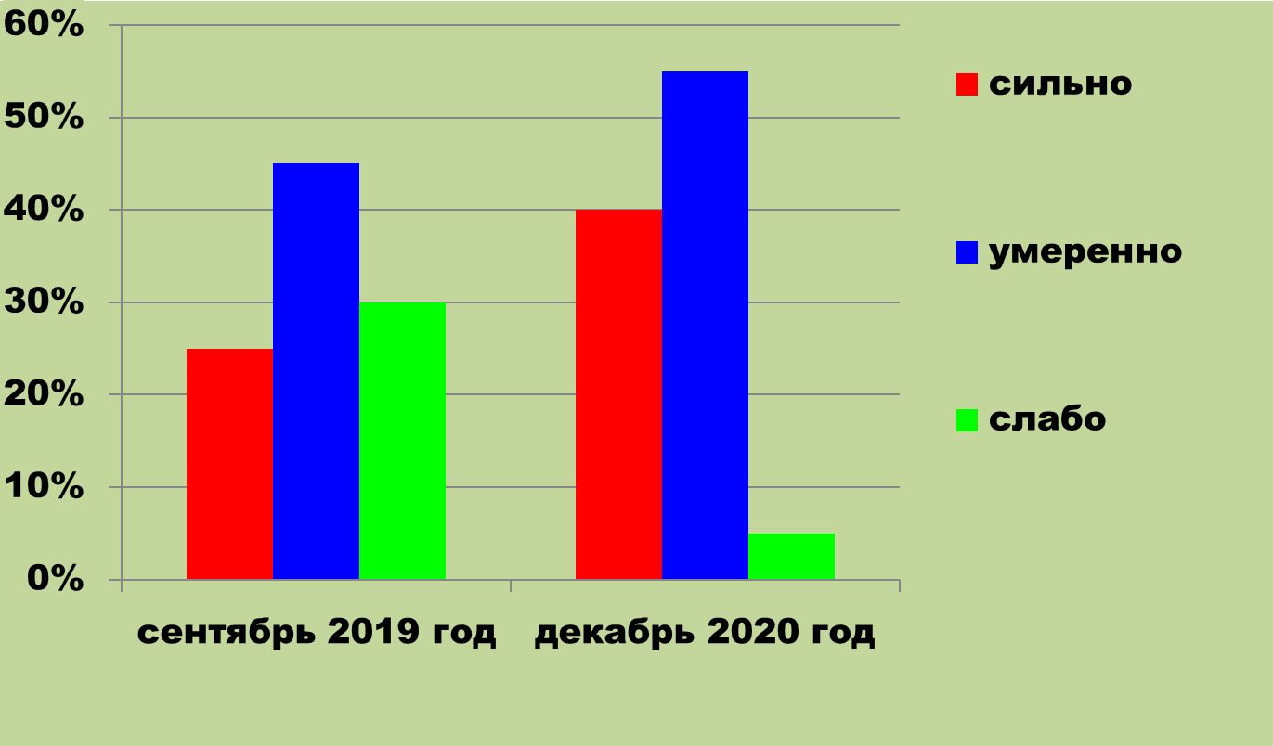
Видно, что прослеживается положительная динамика. Полученные результаты наглядно показывают эффективность представленных приёмов. Конечно, чтобы добиться положительного результата, необходимо не только продумывать этап мотивации, но и поддерживать интерес в течение всего урока.
Ещё Наполеон Бонапарт говорил: «Только две силы объединяют людей: страх и интерес». Давайте забудем про страх и оставим в нашей работе только вторую силу.
Список литературы.
- Альтшуллер Г.С. Творчество как точная наука (2004 г.) — 203 стр.
- Галица Е. В. Формирование интереса и желания учиться у ученика по В. А. Сухомлинскому // Образование и воспитание. — 2015. — №1. — С. 11-13.
- Гин А.А. ТРИЗ педагогика (2015 г.)
- Люблинская, А.А. Активность и направленность дошкольник: хрестоматия по возрастной психологии [Текст] / А.А. Люблинская. – М., 2010. – 320 с.
- Морозова Н.Г. Учителю о познавательном интересе /Н.Г. Морозова. М.: Знание, 2009. — 246 с.
- Г. Линдсей, К. Халл, Р. Томпсон. Творческое и критическое мышление. –http://nkozlov.ru/library/samorazvit/d4031/
- Федеральный государственный стандарт – ФГОС [Электронный ресурс]. − Режим доступа: https://fgos.ru/

